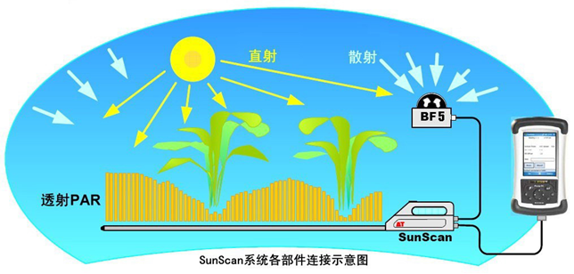
Sunscan植物冠层分析仪

SunScan是一款简便的测量和分析冠层中入射和透射光合有效辐射（PAR）的系统，提供了关于影响田间作物生长的限制因素的有价值的信息，如叶面积指数（LAI）。SunScan不需要等待特殊的天气条件进行使用，可以在大多数光照条件下进行测量工作（但是最好是在接近中午的时候）。
特点：
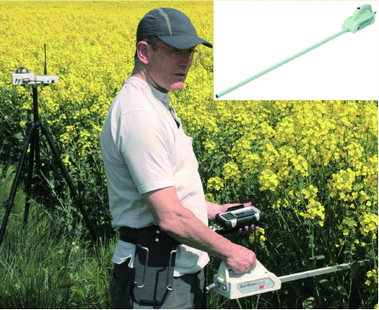
- 在植物冠层中测量入射和投射光量子（PAR）；
- 直接显示叶面积指数（LAI）；
- 专用BF5日照传感器参照测量直接和散射的入射光；
- 可在阴天使用，不需要考虑特殊的天气条件；
- 便携，防雨和电池供电；
- 数据可自动采集，采样间隔时间1~24小时可选；
- 单独SunScan传感器可作为线性光量子传感器使用，
- 可直接连接数据采集器使用。
SunScan探头技术规格：
- 探测器工作区域：1000?3mm宽，传感器间距15.6mm；
- 探测器光谱响应：400 ~ 700nm (PAR)；
- 探测器测量时间：120ms；
- 探测器最大读数：2500μmol/m?s；
- 探测器分辨率：0.3μmol/m?s；
- 线性度：1%；
- 模拟输出：1mV/μmol/m?s；
- 通讯端口：RS232，9针D型接口；
- 工作环境：IP65，0~60℃工作温度；
- 尺寸规格：1300mm?00 mm?30 mm；
- 重量：1.7Kg；
- 电源：4节AA碱性电池，典型情况下可以使用1年；
软件计算
Sunscan系统主要是通过测量冠层截获的光合有效辐射量(PAR)来计算叶面积指数（LAI），软件中涉及到的参数有：直射和散射入射辐射光、叶面积指数、叶片透光率、叶倾角、天顶角、穿透辐射。在这几个参数中，天顶角是根据当地的时间、经度和纬度来计算的，叶片透光率和叶倾角是需要用户自己估计的，其他的参数都是直接测量得出的。
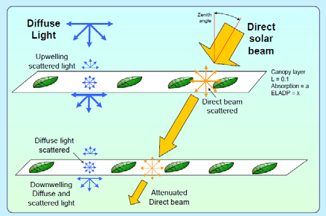
BF5日照传感器技术规格：
- 输出灵敏度：1mV/μmol/m?s；
- BF5传感器精度：总的?2%，散射?5%，
- PAR?0μmol/m?s；
- BF5工作温度：-20 ~ +50℃（碱性电池）；
- -20 ~ + 70癈（LI电池）
- BF5的PAR测量范围：0 ~ 2500μmol/m?s
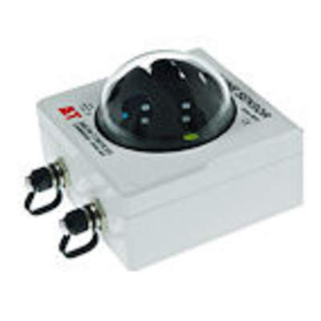
- （总的和散射）；
- 光谱范围：400~700nm；
- 电源：2节AA碱性电池，
- 典型情况下可以使用1年以上；
- 输入电压：5 ~ 15Vdc；
- BF5电缆长度：标准为5米，
- 可选10米；
Rugged数据管理器：
- 显示：1/4 VGA防日光显示屏；
- 操作系统：Windows Mobile 6；
- 显示选项：a：LAI，b：PAR平均，c：所有单个传感器数值；
- 工作环境：IP67，-30 ~ +60℃，1.2米跌落高度；
- 电源：可充电电池，可连续使用12小时；
- 内存：>100MB可用；
- 尺寸规格：165mm?5 mm?5 mm；
- 重量：450g。
